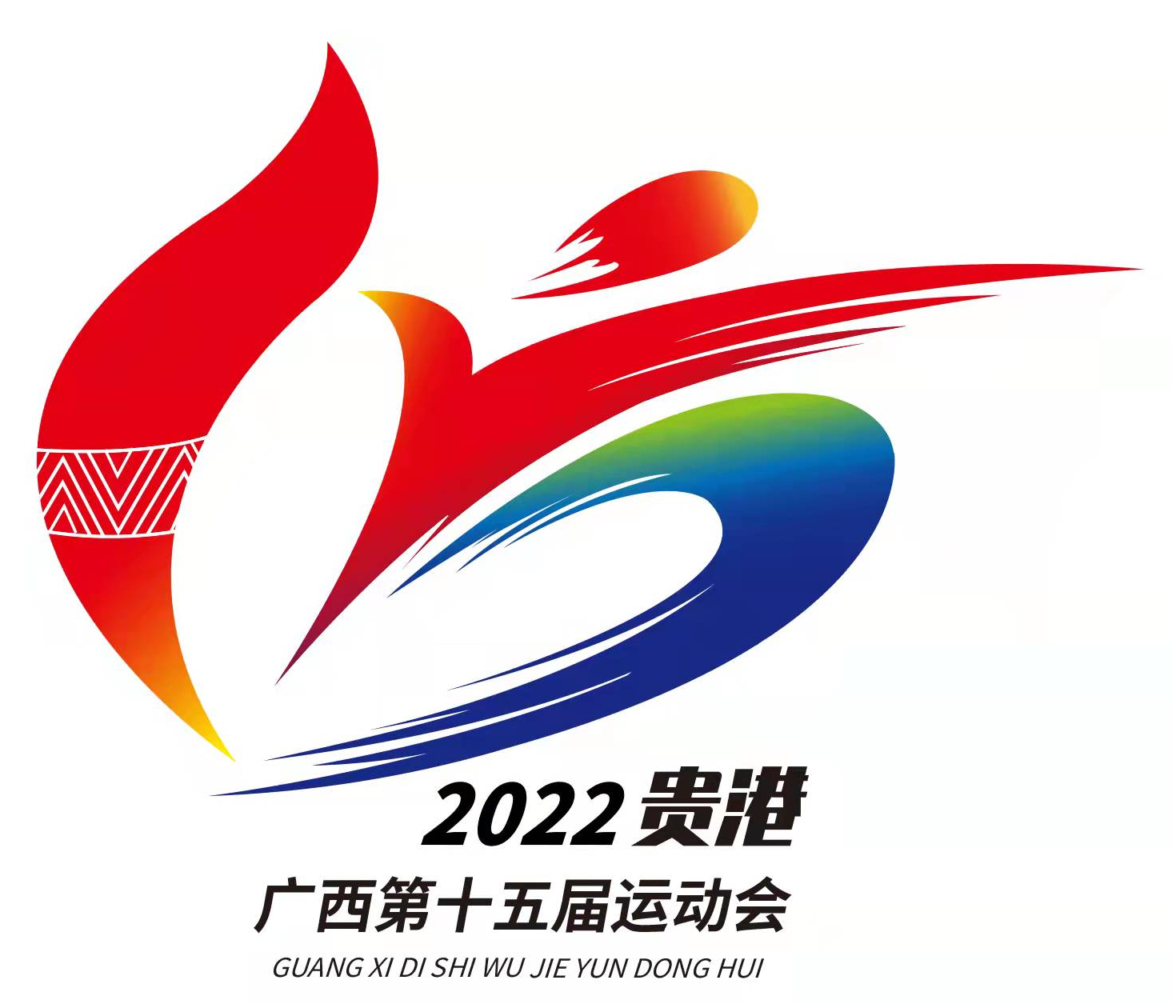

Aen Yindungvei Gaiq Cibhaj Gvangjsih Bouxcuengh Swcigih
广西壮族自治区第十五届运动会
Ganghmoeg Dijyuz Ginggi
(竞技项目)

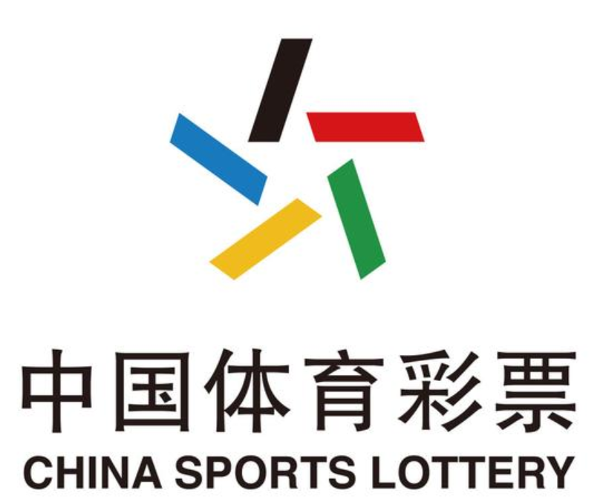
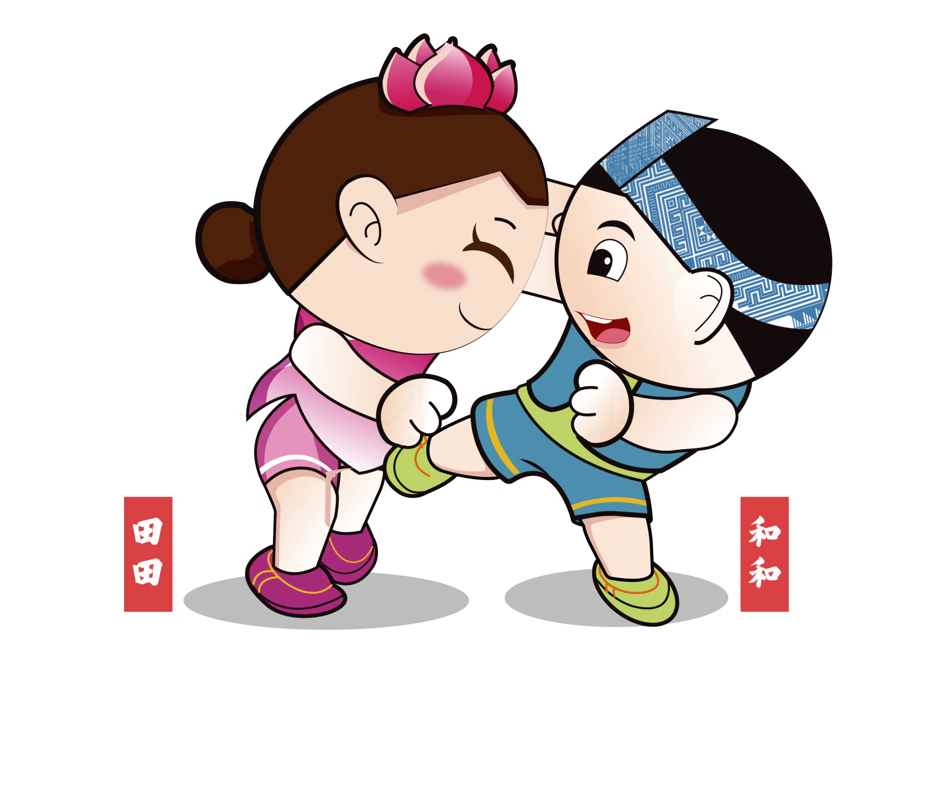

柔道比赛

成 绩 册

2022.9.16-18.贵港

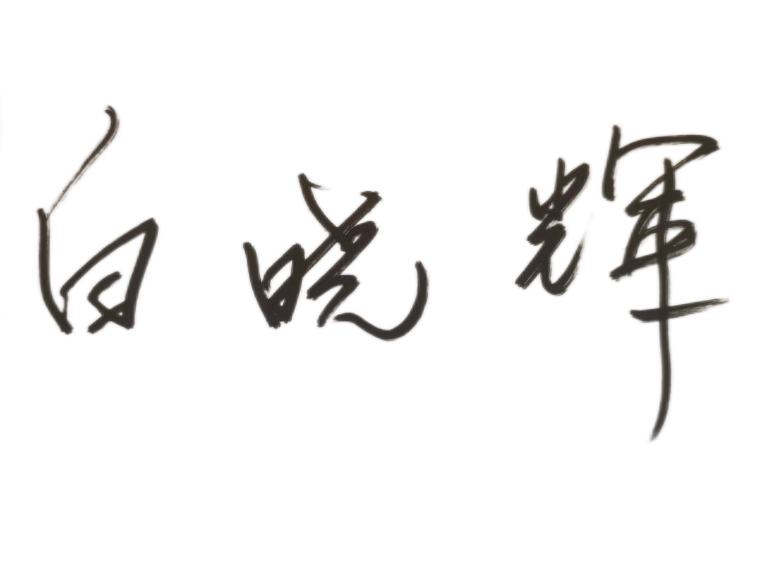
裁 判 长：

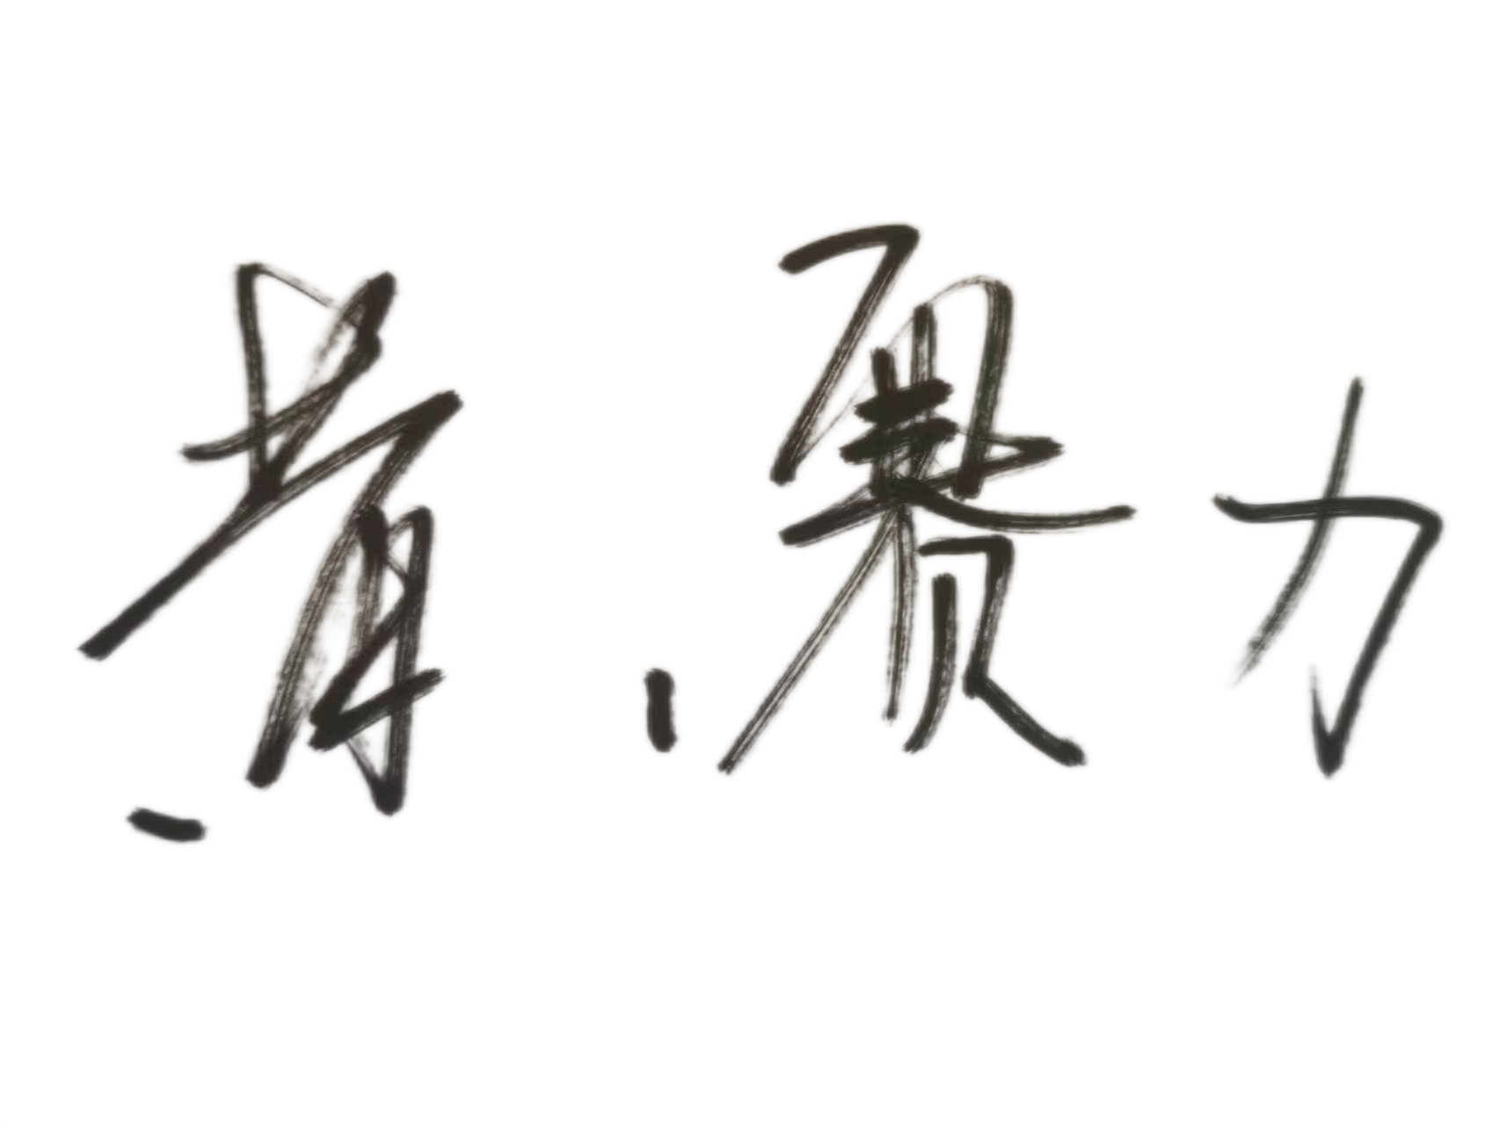
副裁判长：

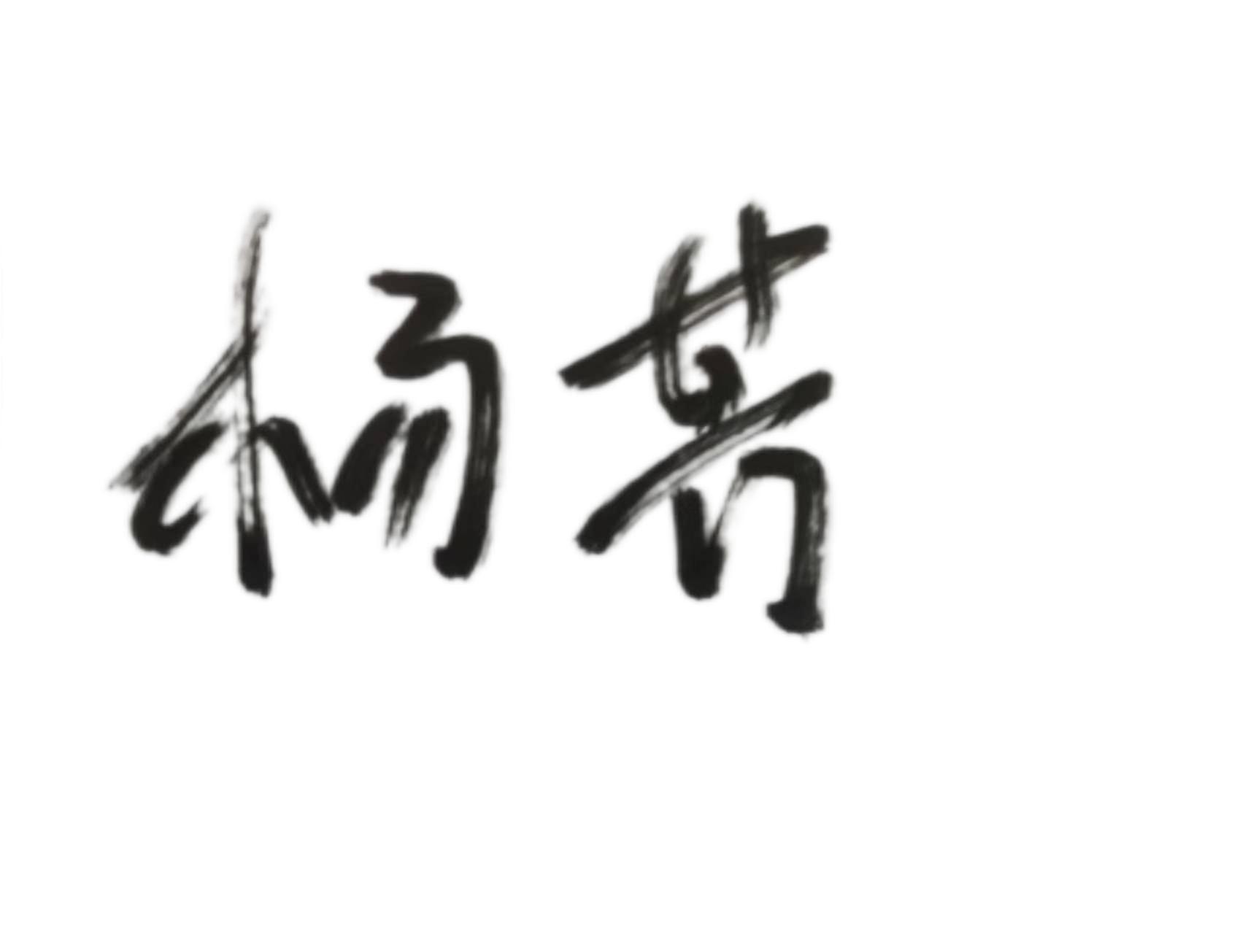

编排记录长:
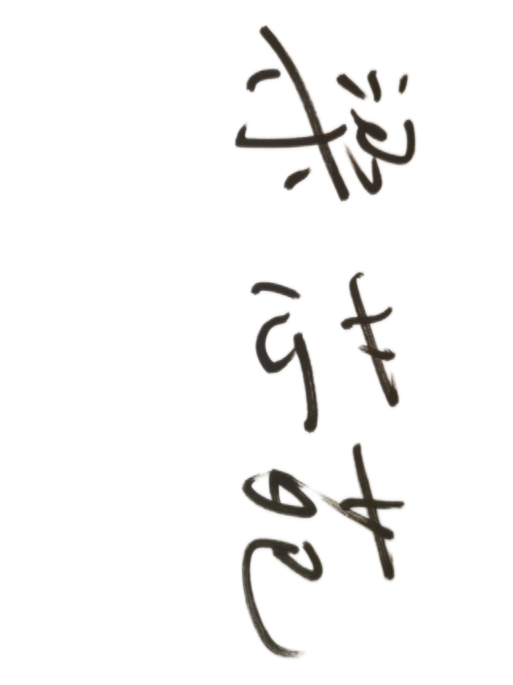

荣获体育道德风尚奖名单

代表队：
桂林市 贺州市

运动员：
李玲宗(北海市) 卢雅琴(桂林市) 陈红娟(百色市)
兰雅诗(河池市) 罗翊嘉(玉林市) 莫君艳(贺州市)
覃万丽(梧州市) 杨可轩(柳州市) 何盈莹(南宁市)
潘爱娇(来宾市)

裁判员：
刘 迪 黄丽飞

奖 牌 统 计
代表队 | 金牌 | 银牌 | 铜牌 | 奖牌合计
贺州市 | 4 | 5 | 6 | 15
北海市 | 2 |  | 2 | 4
桂林市 | 2 |  |  | 2
玉林市 | 1 | 1 |  | 2
梧州市 | 1 | 1 |  | 2
柳州市 | 1 |  | 2 | 3
河池市 |  | 2 | 2 | 4
南宁市 |  | 1 | 6 | 7
来宾市 |  | 1 | 3 | 4
百色市 |  |  | 1 | 1
合 计 | 11 | 11 | 22 | 44

总 分 统 计
代表队 | 第1名 | 第2名 | 第3名 | 第5名 | 第7名 | 总分
贺州市 | 52 | 55 | 57 |  | 5.5 | 169.5
南宁市 |  | 11 | 57 | 37.5 |  | 105.5
玉林市 | 13 | 11 |  | 22.5 | 22 | 68.5
河池市 |  | 22 | 19 | 15 |  | 56
来宾市 |  | 11 | 28.5 | 15 |  | 54.5
百色市 |  |  | 9.5 | 37.5 | 5.5 | 52.5
北海市 | 26 |  | 19 |  | 5.5 | 50.5
柳州市 | 13 |  | 19 | 7.5 | 11 | 50.5
桂林市 | 26 |  |  |  | 11 | 37
梧州市 | 13 | 11 |  | 7.5 |  | 31.5
合 计 | 143 | 121 | 209 | 142.5 | 60.5 | 676

名 次 表
女子甲组
项目 | 第1名 | 第2名 | 第3名 |  | 第5名 |  | 第7名
-45KG | 韦慧妮  (梧州市) | 叶玉霞  (南宁市) | 钟玉芳  (北海市) | 潘如嫦  (南宁市)
-48KG | 马伊娜  (贺州市) | 姚秋色  (梧州市) | 黄锦秀  (贺州市) | 兰拉丁  (柳州市) | 黎金项  (南宁市)
-52KG | 韦小兰  (柳州市) | 廖美毫  (贺州市) | 陈红娟  (百色市) | 黄火灵  (贺州市) | 覃万丽  (梧州市) | 李坤梅  (玉林市)
-57KG | 李 洁  (贺州市) | 韦金龙  (来宾市) | 王燕霞  (南宁市) | 岑舒颖  (河池市) | 李金秀  (来宾市) | 黄莎莎  (南宁市)

女子乙组
项目 | 第1名 | 第2名 | 第3名 |  | 第5名 |  | 第7名
-44KG | 钟桂凤  (贺州市) | 蒙 菲  (河池市) | 李燕新  (来宾市) | 刘佳欣  (贺州市) | 黄美情  (百色市) | 韦嘉慧  (柳州市) | 杨 雯  (桂林市) | 陈 晓  (北海市)
-48KG | 罗翊嘉  (玉林市) | 陈诗绮  (玉林市) | 谭 薛  (贺州市) | 何盈莹  (南宁市) | 罗秀芝  (河池市) | 田韦妹  (百色市)
-52KG | 卢雅琴  (桂林市) | 莫君艳  (贺州市) | 潘爱娇  (来宾市) | 李鲜艳  (南宁市) | 唐丽雪  (河池市) | 李映萱  (南宁市) | 韦巧姣  (柳州市) | 庞欢愉  (玉林市)
-57KG | 李玲宗  (北海市) | 龙芊芊  (河池市) | 陈锦钰  (河池市) | 谢桃园  (来宾市) | 黎诗贤  (百色市) | 何园新  (来宾市) | 曾慧斌  (桂林市) | 黄元巧  (百色市)

女子丙组
项目 | 第1名 | 第2名 | 第3名 |  | 第5名 |  | 第7名
-35KG | 谢明芳  (桂林市) | 陈瑞佳  (贺州市) | 高诗琪  (贺州市) | 黄思睿  (北海市) | 吴莉英  (百色市) | 张静琪  (玉林市) | 韦欣悦  (柳州市)
-40KG | 廖 彬  (贺州市) | 黄柳炜  (贺州市) | 罗晓兰  (南宁市) | 杨可轩  (柳州市) | 黄筱筠  (百色市) | 刘树莲  (南宁市) | 张丽娜  (玉林市) | 张丽珍  (玉林市)
-45KG | 关莹莹  (北海市) | 赵艳霞  (贺州市) | 马琳菲  (南宁市) | 韦艺萍  (贺州市) | 邓舒予  (玉林市) | 梁雅雯  (南宁市) | 罗依玥  (贺州市) | 丘 薇  (玉林市)

成 绩 表

女子甲组-45kg

女子甲组-48kg

女子甲组-52kg
女子甲组-57kg
女子乙组-44kg

女子乙组-48kg
女子乙组-52kg
女子乙组-57kg

女子丙组-35kg

女子丙组-40kg

女子丙组-45kg

注释：姓名后面字母A表示未称重或超重、B表示资格审核不过或弃权。

